Resolución del Pleno del Instituto de Transparencia, Acceso a la Información Pública y Protección de Datos Personales del Estado de México y Municipios, con domicilio en Metepec, Estado de México, de fecha veintiséis de septiembre del dos mil dieciocho.
Vistos los expedientes relativos a los recursos de revisión 02654/INFOEM/IP/RR/2018, 02655/INFOEM/IP/RR/2018, 02656/INFOEM/IP/RR/2018, 02657/INFOEM/IP/RR/2018, 02658/INFOEM/IP/RR/2018, 02659/INFOEM/IP/RR/2018, 02660/INFOEM/IP/RR/2018, 02661/INFOEM/IP/RR/2018, 02662/INFOEM/IP/RR/2018, 02663/INFOEM/IP/RR/2018, 02664/INFOEM/IP/RR/2018 y 02665/INFOEM/IP/RR/2018, interpuestos por Xxxxx Xxxxx Xxxxx, en lo sucesivo el recurrente en contra de la falta de respuesta a sus solicitudes de información con número de folio 00055/COYOTEP/IP/2018, 00056/COYOTEP/IP/2018, 00057/COYOTEP/IP/2018, 00058/COYOTEP/IP/2018, 00066/COYOTEP/IP/2018, 00065/COYOTEP/IP/2018, 00064/COYOTEP/IP/2018, 00063/COYOTEP/IP/2018, 00062/COYOTEP/IP/2018, 00061/COYOTEP/IP/2018, 00060/COYOTEP/IP/2018 y 00059/COYOTEP/IP/2018 por parte del Ayuntamiento de Coyotepec, en lo sucesivo el Sujeto Obligado; se procede a dictar la presente resolución, con base en lo siguiente:
I. A N T E C E D E N T E S:

1. Solicitudes de acceso a la información. Con fecha quince de marzo de dos mil dieciocho, la parte recurrente formuló solicitudes de acceso a la información pública al Sujeto Obligado a través del Sistema de Acceso a la Información Mexiquense, en adelante SAIMEX, requiriéndole lo siguiente:
En la solicitud 00055/COYOTEP/IP/2018:
“los archivos electrónicos de los discos 2,3,4,7,8 de los informes mensuales municipales de todo el año 2016 que el municipio envía al OSFEM.” (Sic)
En la solicitud 00056/COYOTEP/IP/2018:
“los archivos electrónicos en formato pdf de los discos 2,3,4,7,8 de los informes mensuales municipales de todo el año 2017 que el municipio envía al OSFEM.”(Sic)
En la solicitud 00057/COYOTEP/IP/2018:
“los archivos electrónicos en formato .pdf de los discos 2,3,4,7,8 de los informes mensuales municipales de lo que va del año 2018 que el municipio envía al OSFEM.”(Sic)
En la solicitud 00058/COYOTEP/IP/2018:
“los archivos electrónicos en formato .pdf de los discos 2,3,4,7,8 de los informes mensuales del organismo descentralizado DIF de todo el año 2016 que envía al OSFEM.”(Sic)
En la solicitud 00066/COYOTEP/IP/2018:
“Los archivos electrónicos en formato .pdf del disco 1 de los informes mensuales del Municipio de Coyotepec, de lo que va del año 2018, que envía al OSFEM.”(Sic)
En la solicitud 00065/COYOTEP/IP/2018:
“Los archivos electrónicos en formato pdf del disco 1 de los informes mensuales del Municipio de Coyotepec, de todo el año 2017, que envía al OSFEM.”(Sic)
En la solicitud 00064/COYOTEP/IP/2018:
“Los archivos electrónicos en formato .pdf del disco 1 de los informes mensuales del Municipio de Coyotepec, de todo el año 2016, que envía al OSFEM.”(Sic)
En la solicitud 00063/COYOTEP/IP/2018:
“los archivos electrónicos en formato .pdf del disco 1 de los informes mensuales del organismo descentralizado DIF de lo que va del año 2018 que envía al OSFEM.”(Sic)
En la solicitud 00062/COYOTEP/IP/2018:
“los archivos electrónicos en formato .pdf del disco 1 de los informes mensuales del organismo descentralizado DIF de todo el año 2017 que e envía al OSFEM.”(Sic)
En la solicitud 00061/COYOTEP/IP/2018:
“los archivos electrónicos en formato .pdf del disco 1 de los informes mensuales del organismo descentralizado DIF de todo el año 2016 que e envía al OSFEM.”(Sic)
En la solicitud 00060/COYOTEP/IP/2018:
“los archivos electrónicos en formato .pdf de los discos 2,3,4,7,8 de los informes mensuales del organismo descentralizado DIF de lo que va del año 2018 que envía al OSFEM.”(Sic)
En la solicitud 00059/COYOTEP/IP/2018:
“los archivos electrónicos en formato .pdf de los discos 2,3,4,7,8 de los informes mensuales del organismo descentralizado DIF de todo el año 2017 que e envía al OSFEM.”(Sic)

Modalidad elegida en cada una de las solicitudes para la entrega de la información: a través del SAIMEX.
No adjuntó documentos anexos.
2. Respuesta. De las constancias que obran en los expedientes electrónicos del SAIMEX, se advierte que el Sujeto Obligado no dio respuesta a las solicitudes de acceso a la información dentro del plazo de quince días otorgado por el artículo 163 de la Ley de Transparencia y Acceso a la Información Pública de la entidad, como así se acredita en el seguimiento de solicitudes del Sistema de Acceso a la Información Mexiquense.
3. Integración y trámite de los recursos de revisión. Inconforme el solicitante con la falta de respuesta del Sujeto Obligado interpuso los recursos de revisión a través del SAIMEX en fecha treinta de julio de dos mil dieciocho, a través del cual expresó lo siguiente:
a) Acto impugnado.

El recurrente señalo en cada uno de los recursos de revisión, como acto impugnado, el folio de la solicitud correspondiente a cada recurso.

Siendo los mismos motivos de inconformad en cada uno de los recursos de revisión, en el sentido siguiente:

b) Motivos de inconformidad.

“NO SE ME PROPORCIONO LA INFORMACIÓN QUE SOLICITE De toda la información que he solicitado solo se me ha respuesta al 5 %. Considero que el INFOEM no esta tomando enserio el tema de la transparencia en el municipio de Coyotepec, ya que alarga mucho los plazos y aun así el ente publico no da respuesta. espero en verdad que el INFOEM tome medidas mas severas en contra de los titulares de las áreas que no dan respuesta y de su jefe jerárquico Xxxxx Xxxxx Xxxxx.”(Sic)

4. Turno. De conformidad con el artículo 185, fracción I de la Ley de Transparencia y Acceso a la Información Pública del Estado de México y Municipios, en fecha dos de mayo del año en curso, se turnaron por el sistema electrónico del Instituto de Transparencia, Acceso a la Información Pública y Protección de Datos Personales del Estado de México y Municipios, los recursos de revisión número 02654/INFOEM/IP/RR/2018, 02656/INFOEM/IP/RR/2018, 02659/INFOEM/IP/RR/2018 y 02664/INFOEM/IP/RR/2018, al Comisionado Javier Martínez Cruz; los recursos de revisión 02655/INFOEM/IP/RR/2018, 02660/INFOEM/IP/RR/2018, 02661/INFOEM/IP/RR/2018 y 02665/INFOEM/IP/RR/2018, a la Comisionada Presidenta Zulema Martínez Sánchez; los recursos de revisión 02657/INFOEM/IP/RR/2018 y 02662/INFOEM/IP/RR/2018, a la Comisionada Eva Abaid Yapur y los recursos de revisión número 02658/INFOEM/IP/RR/2018 y 02663/INFOEM/IP/RR/2018, al Comisionado José Guadalupe Luna Martínez para su análisis, estudio, elaboración del proyecto y presentación ante el Pleno de este Instituto.

5. Acumulación: En la Vigésima Octava Sesión Ordinaria del Pleno de este Instituto de Transparencia, Acceso a la Información Pública y Protección de Datos Personales del Estado de México y Municipios, celebrada en fecha ocho de agosto de dos mil dieciocho, al advertir la conexidad de causa y con la finalidad de evitar que se dicten resoluciones contradictorias, se acordó la acumulación de los recursos señalados en este fallo; determinando que fuera Ponente, el Comisionado Javier Martínez Cruz; lo anterior de conformidad con el artículo 195 de la Ley de Transparencia y Acceso a la Información Pública del Estado de México y Municipios, y artículo 18 del Código de Procedimientos Administrativos del Estado de México de manera supletoria; los cuales a la letra establecen:
“Artículo 195.- En la tramitación del recurso de revisión se aplicaran supletoriamente las disposiciones contenidas en el Código de Procedimientos Administrativos del Estado de México.”(Sic)
(…)
“Artículo 18.- La autoridad administrativa o el Tribunal acordarán la acumulación de los expedientes del procedimiento y proceso administrativo que ante ellos se sigan, de oficio o a petición de parte, cuando las partes o los actos administrativos sean iguales, se trate de actos conexos o resulte conveniente el trámite unificado de los asuntos, para evitar la emisión de resoluciones contradictorias. La misma regla se aplicará, en lo conducente, para la separación de los expedientes. (Sic)

6. Admisión de los recursos de revisión: En fecha tres de agosto de dos mil dieciocho, este Instituto de Transparencia, Acceso a la Información Pública y Protección de Datos Personales del Estado de México y Municipios, admitió a trámite los recursos de revisión que ahora se resuelven, dando un plazo máximo de siete días hábiles para que las partes manifestaran lo que a su derecho convenga, ofrecieran pruebas, formularan alegatos y el Sujeto Obligado presentara su informe justificado; plazo que transcurrió del día seis al catorce de agosto del año en curso, sin contabilizar los días once y doce de agosto del año en curso, por corresponder a los días sábados y domingos.
7. Manifestaciones: De las constancias que integran el expediente en que se actúa se advierte que el recurrente fue omiso en ofrecer pruebas o expresar alegatos; en términos del artículo 185 fracciones II de la ley que nos ocupa. Por su parte, EL SUJETO OBLIGADO no rindió su informe justificado.
8. Cierre de instrucción. En fecha treinta de agosto del dos mil dieciocho el Comisionado ponente determinó el cierre de instrucción en términos de la fracción VI del artículo 185 de la Ley de Transparencia y Acceso a la Información Pública del Estado de México y Municipios.
II. C O N S I D E R A N D O:

Primero. Competencia. El Instituto de Transparencia, Acceso a la Información Pública y Protección de Datos Personales del Estado de México y Municipios, es competente para conocer y resolver el presente recurso de revisión interpuesto, conforme a lo dispuesto en los artículos 6, apartado A de la Constitución Política de los Estados Unidos Mexicanos; 5, párrafos vigésimo, vigésimo primero y vigésimo segundo, fracciones IV y V de la Constitución Política del Estado Libre y Soberano de México; 1, 2, fracción II; 13, 29, 36, fracciones I y II; 176, 178, 179, 181 párrafo tercero y 185 de la Ley Transparencia y Acceso a la Información Pública del Estado de México y Municipios; 9 fracciones I, II y XXIV, 11 del Reglamento Interior del Instituto de Transparencia, Acceso a la Información Pública y Protección de Datos Personales del Estado de México y Municipios.
Segundo. Oportunidad y Procedibilidad de los Recursos de Revisión. Para el análisis de la oportunidad del recurso de revisión, en la especie resulta importante referir que de acuerdo a lo que establece el artículo 163 de la Ley de Transparencia vigente en la entidad, las Unidades de Transparencia deberán notificar la respuesta a las solicitudes de los interesados en el menor tiempo posible que no podrá exceder de quince días hábiles contados a partir del día siguiente a la presentación de la solicitud, plazo que podrá ampliarse excepcionalmente hasta por siete días cuando existan razones fundadas y motivadas para ello.
Por otra parte el artículo 166 de la Ley en consulta, en su cuarto párrafo indica que para el caso de que el Sujeto Obligado no entregue la respuesta a la solicitud dentro del plazo mencionado en el párrafo anterior; la solicitud se entenderá como negada, quedando a salvo el derecho del particular para interponer el recurso de revisión.
Lo anterior es así, al Sujeto Obligado a quien se le formule una solicitud cuenta con el plazo de quince días para emitir una respuesta, por lo que una vez transcurrido dicho plazo sin que se entregue ésta, la solicitud se entenderá negada, generando como consecuencia el derecho del solicitante de presentar el recurso de revisión.
De tal manera que, ante la ausencia de la respuesta por parte del Sujeto Obligado a la solicitud de la recurrente, se constituye lo que se conoce como negativa ficta, figura jurídica consistente en otorgar un efecto negativo al silencio de la autoridad administrativa en relación a las solicitudes que le formulen los particulares, lo que genera la posibilidad de defensa ante tal omisión y la acción de impugnación contra la incertidumbre jurídica en la que se deja al gobernado, actualizándose el supuesto de procedencia que contempla la fracción VII del artículo 179 de la Ley de Transparencia y Acceso a la Información Pública del Estado de México y Municipios.
Es importante mencionar que no hay necesidad de determinar una temporalidad respecto del momento de presentación del medio de impugnación, pues al no existir una respuesta por parte del Sujeto Obligado a la solicitud de acceso a la información pública del particular, no existe una fecha de notificación del acto reclamado, a partir de la cual se pueda computar el plazo dispuesto en el artículo 178 de la Ley de la Materia, para la presentación del recurso de revisión.
De ahí que el citado artículo 178 sea expreso en determinar que ante la falta de respuesta del Sujeto Obligado a una solicitud de acceso a la información pública dentro del plazo previsto para ello, la presentación del recurso de revisión se podrá hacer en cualquier momento, como así se lee en su transcripción que enseguida se hace:
“Artículo 178. El solicitante podrá interponer, por sí mismo o a través de su representante, de manera directa o por medios electrónicos, recurso de revisión ante el Instituto o ante la Unidad de Transparencia que haya conocido de la solicitud dentro de los quince días hábiles, siguientes a la fecha de la notificación de la respuesta. A falta de respuesta del sujeto obligado, dentro de los plazos establecidos en esta Ley, a una solicitud de acceso a la información pública, el recurso podrá ser interpuesto en cualquier momento, acompañado con el documento que pruebe la fecha en que presentó la solicitud…”

Postura que ha sido adoptada por este Órgano Garante mediante criterio número 001-15, aprobado por unanimidad del Pleno del Instituto de Transparencia, Acceso a la Información Pública y Protección de Datos Personales del Estado de México y Municipios, publicado en el Periódico Oficial del Estado de México “Gaceta del Gobierno”, el veintitrés de abril de dos mil quince, que establece:

“CRITERIO 0001-15 NEGATIVA FICTA. PLAZO PARA INTERPONER EL RECURSO DE REVISIÓN TRATÁNDOSE DE. El artículo 48, párrafo tercero de la Ley de Transparencia y Acceso a la Información Pública del Estado de México y Municipios establece que, cuando no se entregue la respuesta a la solicitud dentro del plazo de 15 días establecidos en el artículo 46 de la Ley de la materia, se entenderá por negada la solicitud y podrá interponerse el recurso correspondiente. Por su parte, el artículo 72 del mismo ordenamiento legal establece el plazo de 15 días para interponer el recurso de revisión a partir del día siguiente al que tuvo conocimiento de la respuesta recaída a su solicitud, sin que se establezca excepción alguna tratándose de una falta de respuesta del sujeto obligado. Así, entonces, resulta evidente que, al no emitirse respuesta dentro del plazo establecido, se genera la ficción legal de una respuesta en sentido negativo; en el entendido de que el plazo para impugnar esa negativa podrá ser en cualquier tiempo y hasta en tanto no se dicte resolución expresa; es decir, mientras no haya respuesta por parte del Sujeto Obligado, momento a partir del cual deberá computarse el plazo previsto en el artículo 72 de la citada Ley.”

Asimismo, tras la revisión del formato de interposición del recurso, se concluye en la acreditación plena de todos y cada uno de los elementos formales exigidos por el artículo 180 de la Ley de Transparencia y Acceso a la Información Pública del Estado de México y Municipios, toda vez que fue ingresado a través del SAIMEX.
Tercero. Materia de Revisión: Con base en las constancias que obran en el expediente que se actúa, este Órgano Garante tiene la convicción de que la presente resolución tiene como objetivo central determinar si el SUJETO OBLIGADO en el ejercicio de sus atribuciones, funciones y responsabilidades es competente para conocer de la información solicitada y en su caso ordenar su entrega.
Cuarto. Estudio del Asunto: Previo el análisis del recurso de revisión que nos ocupa, es factible recordar que el particular requirió:
1.- Los archivos electrónicos en formato pdf de los discos 1, 2, 3, 4, 7 y 8 de los informes mensuales que el Municipio de Coyotepec remite al OSFEM de los años 2016, 2017 y de lo que va del 2018.
2.- Los archivos electrónico en formato pdf de los discos 1,2,3,4, 7 y 8, de los informes mensuales que remite el organismo descentralizado DIF del Ayuntamiento de Coyotepec, al OSFEM de los años 2016, 2017 y de lo que va del 2018.
Por su parte el SUJETO OBLIGADO, omitió dar respuesta a la solicitud de información del particular.
Inconforme el recurrente interpuso el Recurso de Revisión que se resuelve, por la negativa en que incurrió el sujeto obligado como así se expone en el considerando segundo de este fallo; manifestando en sus motivos de inconformidad que no se le proporcionó la información que solicitó.
Una vez notificado el recurso de revisión al Sujeto Obligado, éste fue omiso en rendir su informe justificado al igual que la parte recurrente no ofreció sus pruebas y alegatos.
Por otra parte, como se puede observar en los antecedentes de la presente resolución, el Sujeto Obligado fue omiso en emitir respuesta a la solicitud de información, por lo que se advierte que el motivo de inconformidad enunciado por el RECURRENTE resulta fundado, pues efectivamente transcurrió el plazo para dar la respuesta establecido por la Ley de Transparencia y Acceso a la Información Pública del Estado de México y Municipios, sin que el Sujeto Obligado atendiera la petición de información; en consecuencia, es evidente que se transgredió su Derecho Constitucional de Acceso a la Información Pública previsto en el artículo 6 de la Constitución Política de los Estados Unidos Mexicanos y el artículo 5 de la Constitución Política del Estado Libre y Soberano de México.
Lo anterior, quiere decir que cualquier persona tiene el derecho al acceso de la información pública, información que consiste en aquella que sea generada, obtenida, adquirida, transformada, administrada o en posesión de los Sujetos Obligados, como así también lo señala la Ley de Transparencia y Acceso a la Información Pública del Estado de México y Municipios en su artículo 4, que toda la información generada, obtenida, adquirida, transformada, administrada o en posesión de los sujetos obligados es pública y accesible de manera permanente a cualquier persona, privilegiando el principio de máxima publicidad, como así lo establece dicha determinación, que a continuación se trascribe para un mejor entendimiento:
“Artículo 4. El derecho humano de acceso a la información pública es la prerrogativa de las personas para buscar, difundir, investigar, recabar, recibir y solicitar información pública, sin necesidad de acreditar personalidad ni interés jurídico.
Toda la información generada, obtenida, adquirida, transformada, administrada o en posesión de los sujetos obligados es pública y accesible de manera permanente a cualquier persona, en los términos y condiciones que se establezcan en los tratados internacionales de los que el Estado mexicano sea parte, en la Ley General, la presente Ley y demás disposiciones de la materia, privilegiando el principio de máxima publicidad de la información. Solo podrá ser clasificada excepcionalmente Ley de Transparencia y Acceso a la Información Pública del Estado de México y Municipios 29 como reservada temporalmente por razones de interés público, en los términos de las causas legítimas y estrictamente necesarias previstas por esta Ley.
Los sujetos obligados deben poner en práctica, políticas y programas de acceso a la información que se apeguen a criterios de publicidad, veracidad, oportunidad, precisión y suficiencia en beneficio de los solicitantes.”(Sic)

De lo anterior se desprende que los Sujetos Obligados tienen la obligación o deber de atender las solicitudes de acceso a la información pública que se les hagan de su conocimiento y proporcionar la información pública que obre en su poder como así lo establece el artículo 12 de la Ley de Transparencia y Acceso a la Información Pública del Estado de México y Municipios, el cual a la letra dice:

Artículo 12. Quienes generen, recopilen, administren, manejen, procesen, archiven o conserven información pública serán responsables de la misma en los términos de las disposiciones jurídicas aplicables.

Los sujetos obligados sólo proporcionarán la información pública que se les requiera y que obre en sus archivos y en el estado en que ésta se encuentre. La obligación de proporcionar información no comprende el procesamiento de la misma, ni el presentarla conforme al interés del solicitante; no estarán obligados a generarla, resumirla, efectuar cálculos o practicar investigaciones.

Luego entonces, lo precedente se refiere a que el derecho de acceso a la información pública se satisface en aquellos casos en que se entregue documento en que conste la información pública, toda vez que, los Sujetos Obligados no tienen el deber de generar, poseer o administrar la información pública a un tal grado de detalle; esto es, que no tienen el deber de generar un documento ad hoc, para satisfacer el derecho de acceso a la información pública.

Por otra parte y aunado a lo antepuesto, el artículo 24 de la Ley de la materia, dispone que los Sujetos Obligados sólo proporcionarán la información pública que generen, administren o posean en el ejercicio de sus atribuciones; por consiguiente, la información pública se encuentra a disposición de cualquier persona, lo que implica que es deber de los Sujetos Obligados, garantizar el Derecho de Acceso a la Información Pública.

Siempre y cuando no se trate de información clasificada como reservada o confidencial, que de difundirla pondría en riesgo la seguridad jurídica y física del titular de la información, debiendo tener audacia los Sujetos Obligados para cuidar ésta información a través del acuerdo clasificatorio del comité de transparencia y la versión pública que emita el servidor público habilitado de cada Sujeto Obligado; como así se establece en la Ley de Transparencia y Acceso a la Información Pública del Estado de México y Municipios.

En conclusión, el derecho de acceso a la información pública, consiste en que la información solicitada conste en un documento en cualquiera de sus formas, a saber: expedientes, reportes, estudios, actas, resoluciones, oficios, correspondencia, acuerdos, directivas, directrices, circulares, contratos, convenios, instructivos, notas, memorandos, estadísticas o bien, cualquier otro registro que documente el ejercicio de las facultades, funciones y competencias de los Sujetos Obligados; los que, podrán estar en cualquier medio, sea escrito, impreso, sonoro, visual, electrónico, informático u holográfico de conformidad con el artículo 3, fracción XI de la Ley de la materia, el cual señala lo siguiente:

“Artículo 3. Para los efectos de la presente Ley se entenderá por:
…
XI. Documento: Los expedientes, reportes, estudios, actas, resoluciones, oficios, correspondencia, acuerdos, directivas, directrices, circulares, contratos, convenios, instructivos, notas, memorandos, estadísticas o bien, cualquier otro registro que documente el ejercicio de las facultades, funciones y competencias de los sujetos obligados, sus servidores públicos e integrantes, sin importar su fuente o fecha de elaboración. Los documentos podrán estar en cualquier medio, sea escrito, impreso, sonoro, visual, electrónico, informático u holográfico;
…”

Siendo aplicable, el Criterio de interpretación en el orden administrativo número 0002-11, emitido por Acuerdo del Pleno del Instituto de Transparencia y Acceso a la Información Pública del Estado de México y Municipios; publicado en el Periódico Oficial del Gobierno del Estado Libre y Soberano de México “Gaceta del Gobierno”, el diecinueve de octubre de dos mil once, cuyo rubro y texto refieren lo siguiente:

“CRITERIO 0002-11
INFORMACIÓN PÚBLICA, CONCEPTO DE, EN MATERIA DE TRANSPARENCIA. INTERPRETACIÓN SISTEMÁTICA DE LOS ARTÍCULOS 2°, FRACCIÓN V, XV, Y XVI, 3°, 4°, 11 Y 41. De conformidad con los artículos antes referidos, el derecho de acceso a la información pública, se define en cuanto a su alcance y resultado material, el acceso a los archivos, registros y documentos públicos, administrados, generados o en posesión de los órganos u organismos públicos, en virtud del ejercicio de sus funciones de derecho público, sin importar su fuente, soporte o fecha de elaboración.
En consecuencia el acceso a la información se refiere a que se cumplan cualquiera de los siguientes tres supuestos:
1) Que se trate de información registrada en cualquier soporte documental, que en ejercicio de las atribuciones conferidas, sea generada por los Sujetos Obligados;
2) Que se trate de información registrada en cualquier soporte documental, que en ejercicio de las atribuciones conferidas, sea administrada por los Sujetos Obligados, y
3) Que se trate de información registrada en cualquier soporte documental, que en ejercicio de las atribuciones conferidas, se encuentre en posesión de los Sujetos Obligados.”

En otro orden de ideas y atención a que la materia de la solicitud son los informes mensuales que realiza el Sujeto Obligado al Organismo Superior de Fiscalización del Estado de México, en primer lugar, es necesario a traer lo establecido por la Ley de Fiscalización Superior del Estado de México, ya que en su artículo 2 fracción XI, entiende al informe mensual como:

“Artículo 2…
XI. Informe Mensual: Al documento que mensualmente envían para su análisis al Órgano Superior de Fiscalización de la Legislatura, las Tesorerías Municipales y la Secretaría de Finanzas…”(Sic)

Es decir, el informe mensual, es el documento por medio del cual la Tesorería del Sujeto Obligado, describe las características y realidades de un asunto o tema en particular, el cual deberá enviar al Órgano Superior de Fiscalización para su estudio de manera mensual.

Del concepto citado en el párrafo anterior, se desprende entonces que la Tesorería Municipal del Sujeto Obligado es la encargada de presentar al Órgano Superior de Fiscalización de la entidad, los informes mensuales correspondientes a los temas de su competencia, lo que se robustece por lo establecido por el artículo 95 fracción IV y XIV, XVII y XXIV de la Ley Orgánica Municipal del Estado de México, que a la letra dicen:

“Artículo 95.- Son atribuciones del tesorero municipal:
…
IV. Llevar los registros contables, financieros y administrativos de los ingresos, egresos, e inventarios;
…
XIV. Ministrar a su inmediato antecesor todos los datos oficiales que le solicitare, para contestar los pliegos de observaciones y alcances que formule y deduzca el Órgano Superior de Fiscalización del Estado de México;
…
XVII. Contestar oportunamente los pliegos de observaciones y responsabilidad que haga el Órgano Superior de Fiscalización del Estado de México, así como atender en tiempo y forma las solicitudes de información que éste requiera, informando al Ayuntamiento;
…
XXIV. Integrar y autorizar con su firma, la documentación que en materia de obra pública, deba presentarse al Órgano Superior de Fiscalización del Estado de México;…(Sic)

Ahora bien, de las citas anteriores se puede observar que el Tesorero del Municipio tiene la obligación de informar mensualmente al Órgano Superior de Fiscalización del Estado de México, respecto de los temas financieros, contables, administrativos presupuestales de los ingresos, egresos e inventarios; en cambio el Código Financiero del Estado de México y Municipios, en específico en su artículo 350, señala los temas que debe informa, los cuales son:

“Artículo 350.- Mensualmente dentro de los primeros veinte días hábiles, la Secretaría y las Tesorerías, enviarán para su análisis y evaluación al Órgano Superior de Fiscalización del Estado de México, la siguiente información:
I. Información patrimonial.
II. Información presupuestal.
III. Información de la obra pública.
IV. Información de nómina.”(Sic)

En ese contexto, se resalta que la Tesorería Municipal del Municipio de Coyotepec debe informar mensualmente respecto de los temas señalados en los preceptos legales antedichos, dentro de los veinte días hábiles de cada mes al OSFEM.

En segundo lugar y como se ha señalado en éste considerando, los informes que deba remitir mensualmente el Tesorero del Sujeto Obligado al OSFEM, deben contener todo lo relacionado al tema a examinar y toda vez que el OSFEM es el órgano encargado de fiscalizar al Sujeto Obligado; éste de acuerdo a la Ley de Fiscalización Superior del Estado de México lo faculta para crear los lineamientos, criterios, procedimientos, métodos y sistemas para las acciones de control y evaluación que se deben de seguir para los informes mensuales; como así lo establece el artículo 8, que a la letra dice:

“Artículo 8.- El Órgano Superior tendrá las siguientes atribuciones:
XI. Establecer los lineamientos, criterios, procedimientos, métodos y sistemas para las acciones de control y evaluación, necesarios para la fiscalización de las cuentas públicas y los informes mensuales.”(Sic)

En ese orden de ideas, en dichos lineamientos se especifican los temas que por separado deban incluir los informes mensuales y en atención a que la solicitud de acceso a la información del recurrente requiere los informes mensuales de los discos 1, 2, 3, 4, 7 y 8; es por lo que es necesario a traer lo establecido en la presentación de los Lineamientos para la Elaboración y Presentación del Informe Mensual Municipal que creó el Órgano Superior de Fiscalización del Estado de México para los ejercicios fiscales 2016, 2017 y 2018 son:

2016:

“El contenido de los lineamientos se divide en: la presentación, el objetivo, el marco legal de actuación, las disposiciones generales, las disposiciones específicas y la integración del informe mensual, en la cual se detalla la información de los 6 discos que se deberán entregar mensualmente, dentro de los 20 días hábiles siguientes terminado el mes, conforme a lo siguiente:
Disco 1.- Información Patrimonial (Contable y Administrativa) y para el Sistema Electrónico Auditor (Archivos txt).
Disco 2.- Información Presupuestal, de Bienes Muebles e Inmuebles y de Recaudación de Predio y Agua.
Disco 3.- Información de Obra.
Disco 4.- Información de Nómina.
Disco 5.Imágenes Digitalizadas
Disco 6.- Información de Evaluación Programática, Archivo txt.

2017:

“El contenido de los lineamientos está dividido en: la presentación, el objetivo, el marco legal de actuación, las disposiciones generales, las disposiciones específicas y la integración del informe mensual, donde se detalla la información de los 6 discos que se deberán entregar mensualmente a esta dependencia, dentro de los 20 días hábiles siguientes al termino del mes, conforme a lo siguiente:
Disco 1.- Información Patrimonial (Contable y Administrativa) y para el Sistema Electrónico Auditor (Archivos txt).
Disco 2.- Información Presupuestal, de Bienes Muebles e Inmuebles y de Recaudación de Predio y Agua.
Disco 3.- Información de Obra.
Disco 4.- Información de Nómina.
Disco 5.- Imágenes Digitalizadas
Disco 6.- Información de Evaluación Programática (Archivo de texto plano .txt y PDF)”. (Sic)

2018:

“El contenido de los lineamientos está dividido en: la presentación, el objetivo, el marco legal de actuación, las disposiciones generales, las disposiciones específicas y la integración del informe mensual, donde se detalla la información de los 6 discos que se deberán entregar mensualmente a esta dependencia y dos discos adicionales en el mes de enero, dentro de los 20 días posteriores al término del mes correspondiente, conforme a lo siguiente:
Disco 1.- Información Patrimonial (Contable y Administrativa) y para el Sistema Electrónico Auditor (Archivos txt).
Disco 2 Información Presupuestal, de Bienes Muebles e Inmuebles y de Recaudación de Predio y Agua.
Disco 3.- Información de Obra.
Disco 4.- Información de Nómina.
Disco 5.- Imágenes Digitalizadas.
Disco 6.- Información de Evaluación de Programas (Archivo de texto plano .txt y PDF). Disco 7.- Programa anual de Adquisiciones.
Disco 8.- Programa anual de Obra Pública.” (Sic)

De lo antepuesto, se advierte que en los lineamientos enunciados para el ejercicio fiscal 2016 y 2017 solo contemplaban seis discos, sin embargo de acuerdo a lo establecido en el apartado denominado “INTEGRACIÓN DEL INFORME MENSUAL PARA LAS ENTIDADES FISCALIZABLES “ señalan en su página diecinueve que tanto los ayuntamientos como los sistemas integrales de la familia, “…deberán remitir 8 discos compactos para el mes de enero y seis para los meses subsecuentes…”(Sic), como así se aprecia en la siguiente imagen que de manera ilustrativa se inserta, siendo la misma imagen y página para ambos lineamentos:
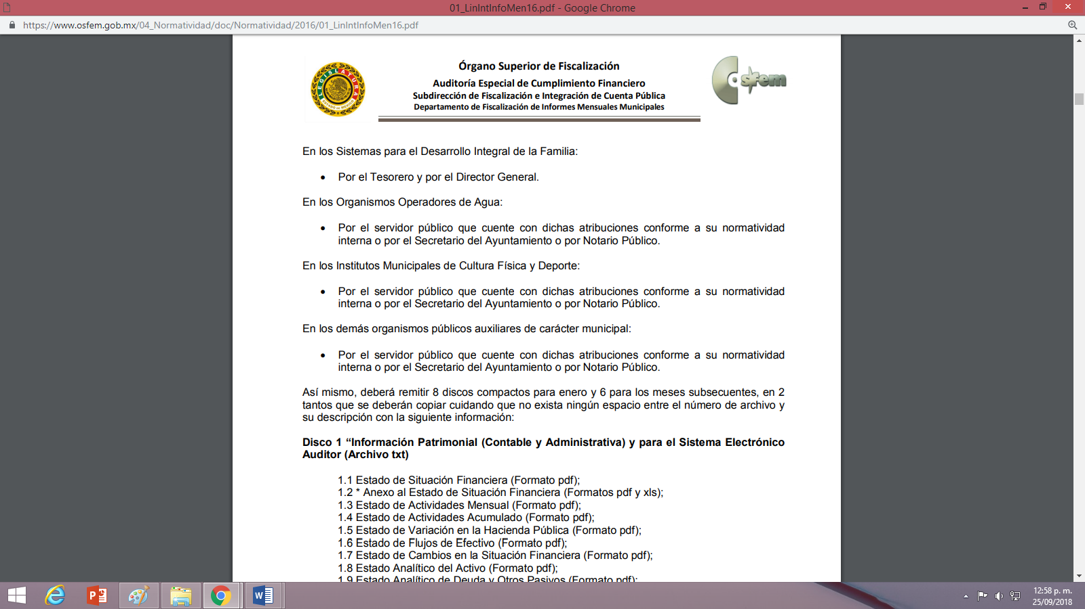

Ahora bien del párrafo anterior se desprende que el Sujeto Obligado debió remitir ocho discos; es decir dos discos más (siete y ocho), solamente para el mes de enero, respecto de los ejercicios fiscales 2016 y 2017, correspondientes al “programa anual de adquisiciones” y “programa anual de obras” respectivamente; lo anterior se robustece con las notas señaladas en la página 61 y 69 de los referidos lineamientos del año 2016 y 2017 respectivamente, como así se aprecia en la siguiente imagen que de manera ilustrativa se insertar a continuación:


Con base a lo anterior se acredita que el Sujeto Obligado generó la información de los discos 1, 2, 3, 4, 7 y 8 para los ejercicios fiscales 2016, 2017 y 2018, precisando que los informes de los discos 7 y 8 solo fueron remitidos en el informe mensual del mes de enero de acuerdo a lo establecido en los Lineamentos para la Elaboración y Presentación del Informe Mensual Municipal que creó el Órgano Superior de Fiscalización del Estado de México para los ejercicios fiscales 2016, 2017 y 2018, como así puntualmente se precisó en los párrafos anteriores, razón por lo cual es procedente ordenar la entrega de la información.

A lo presente, es indispensable visualizar qué es lo que contienen los discos 1, 2, 3, 4, 7 y 8 para el ejercicio fiscal 2016, 2017 y 2018 según corresponda, a efecto de determinar qué temas incluyen los informes mensuales que debe remitir el Sujeto Obligado al OSFEM y así poder ordenar la entrega de la información concerniente.

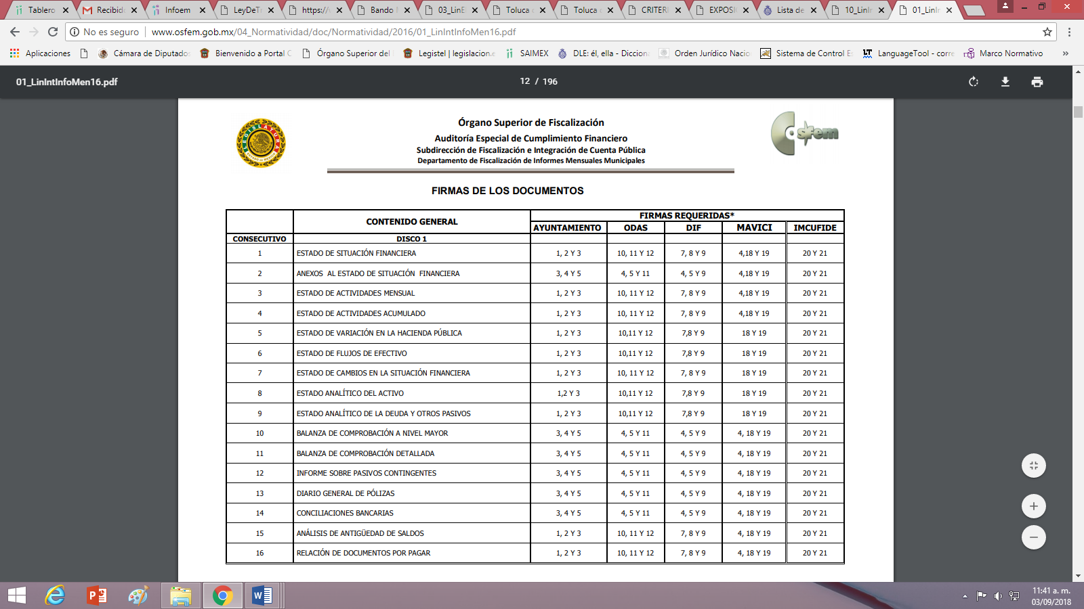
En el disco uno, dos, tres y cuatro del ejercicio fiscal 2016, se aprecian en la siguiente imagen que de manera ilustrativa se inserta, los temas sobre los cuales el Sujeto Obligado debe rendir su informe mensual:

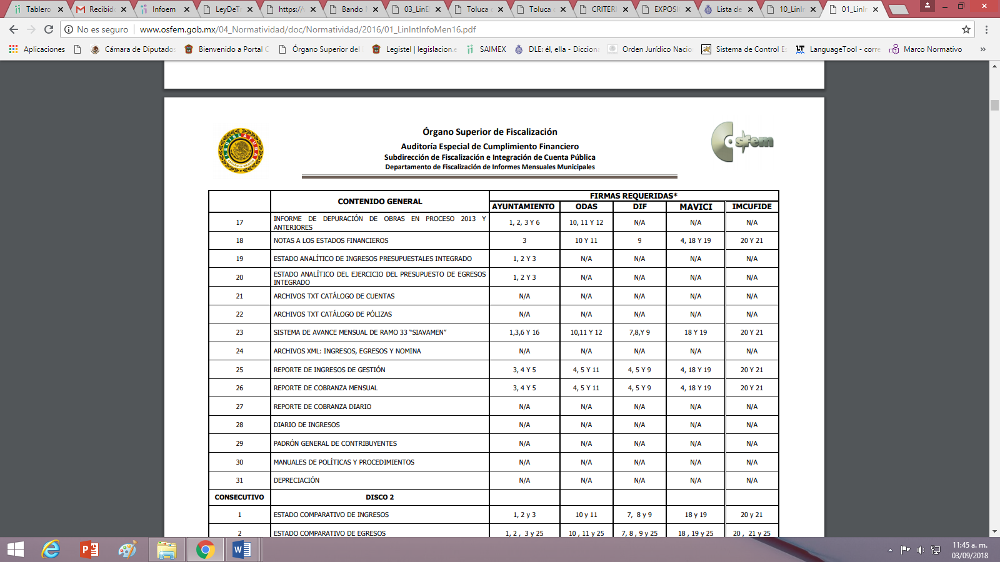

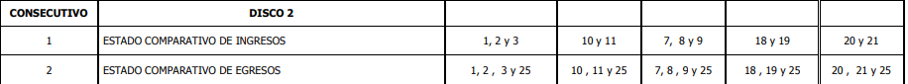
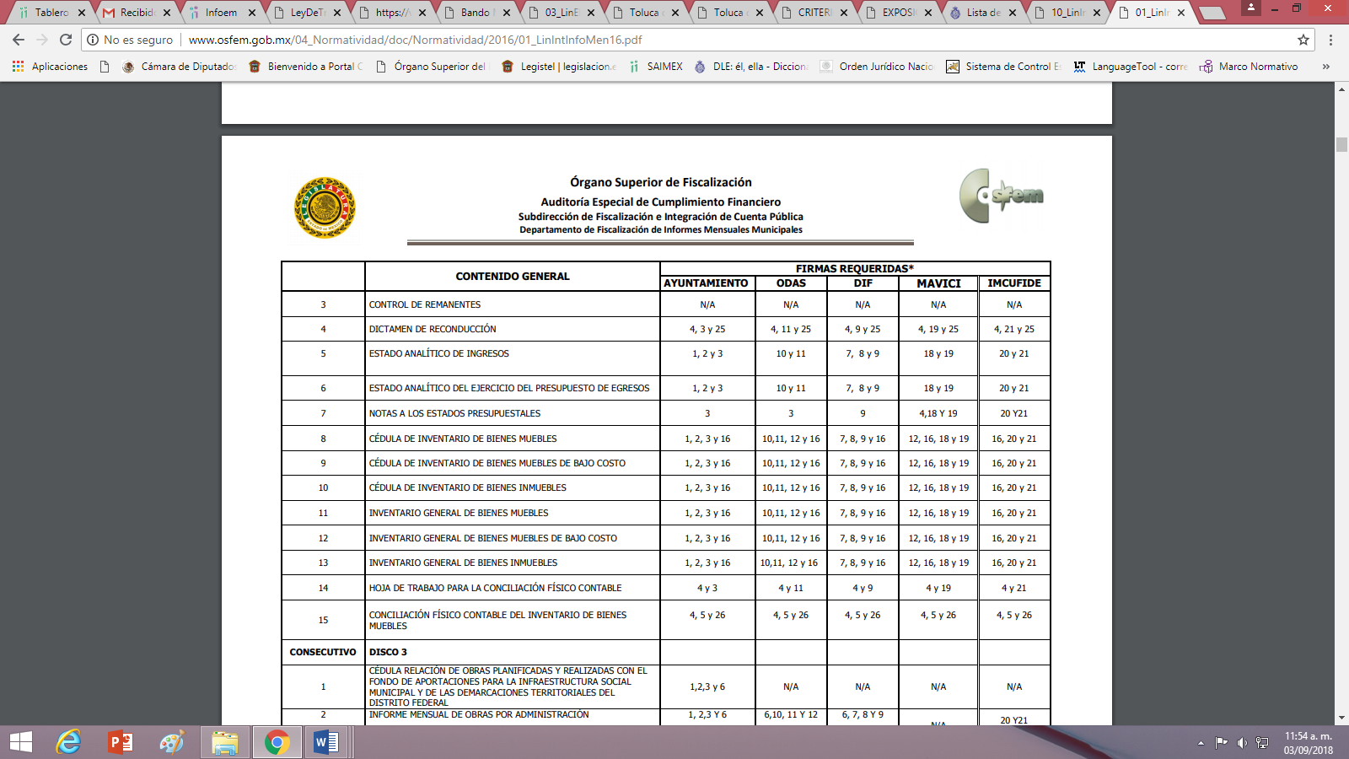
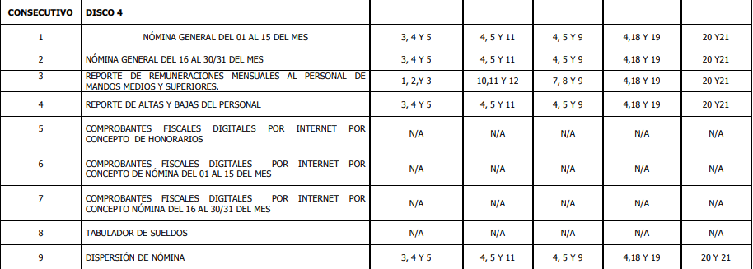

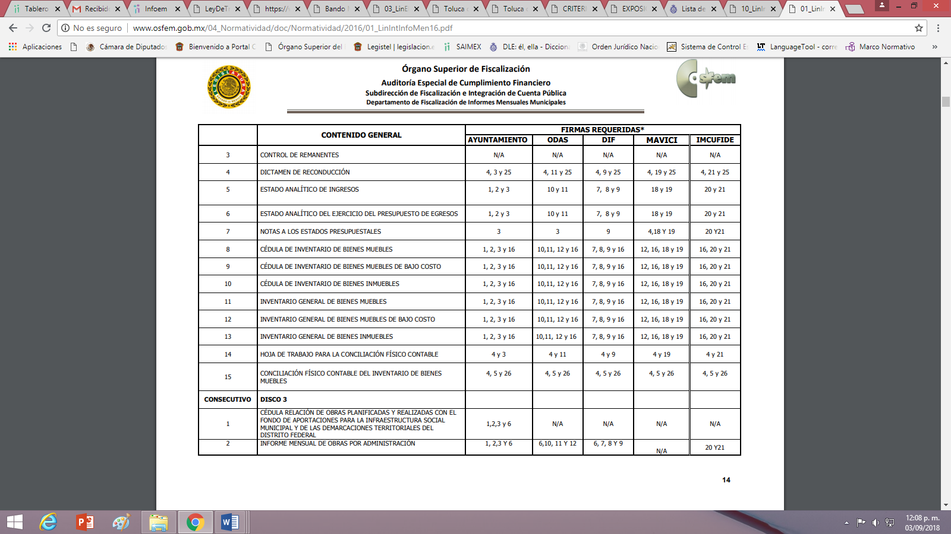

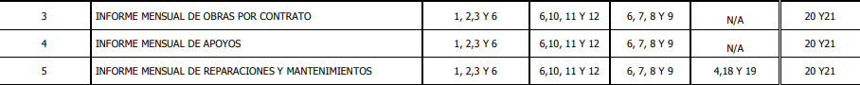

En el disco uno, dos, tres y cuatro del ejercicio fiscal 2017, se aprecian en la siguiente imagen que de manera ilustrativa se inserta, lo temas sobre los cuales el Sujeto Obligado debe rendir su informe mensual:
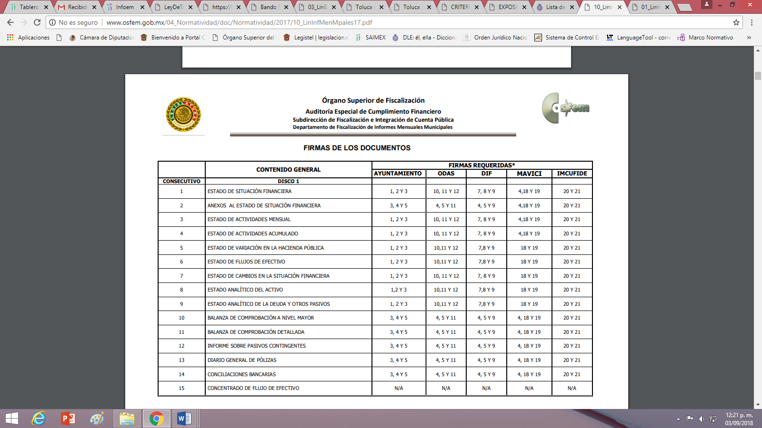

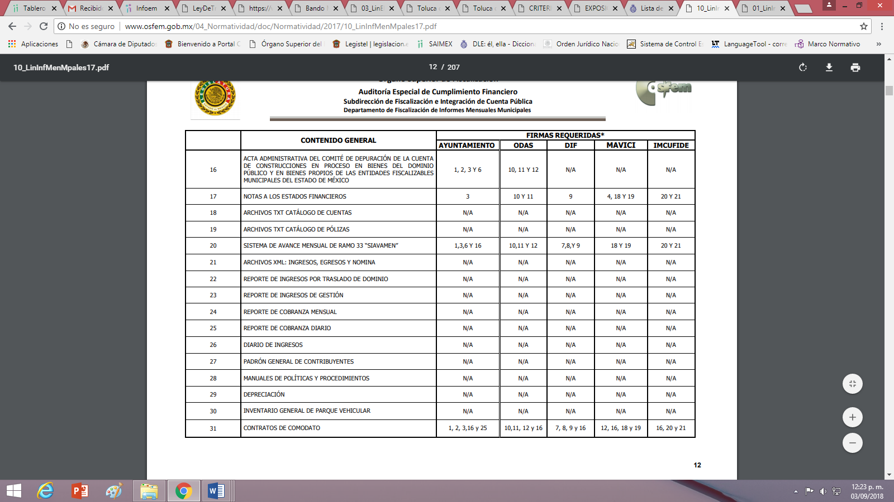

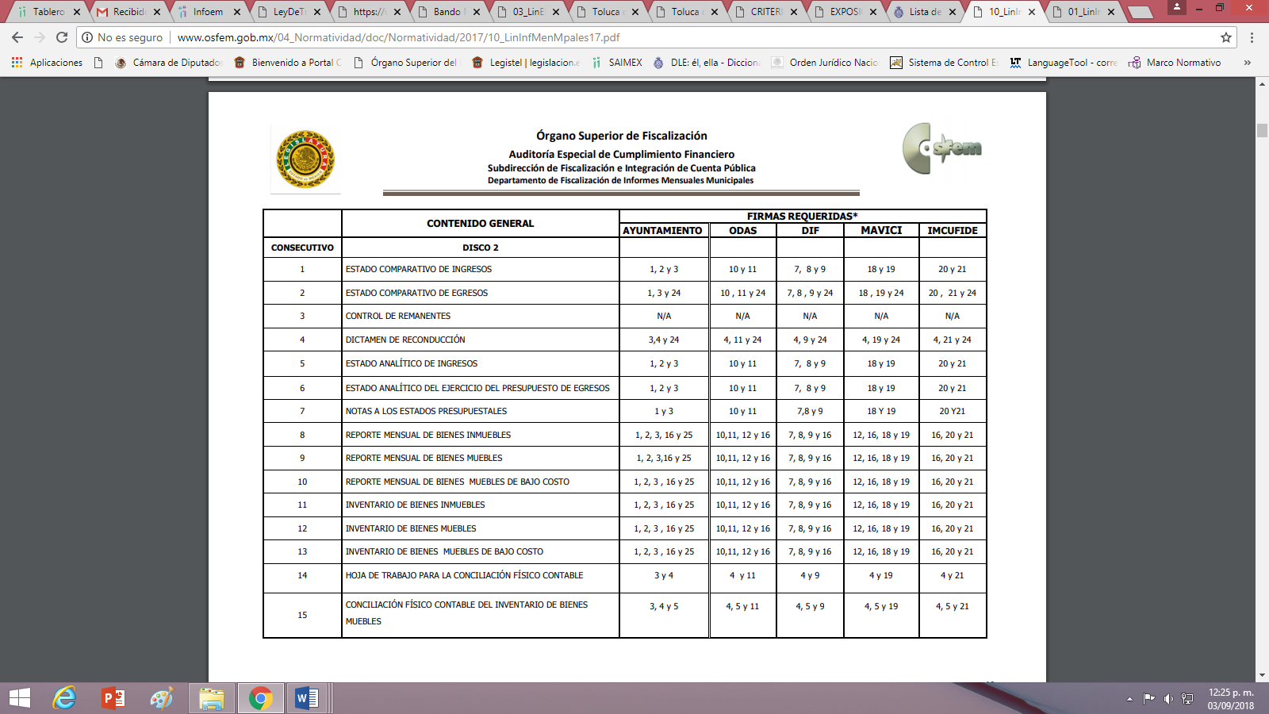

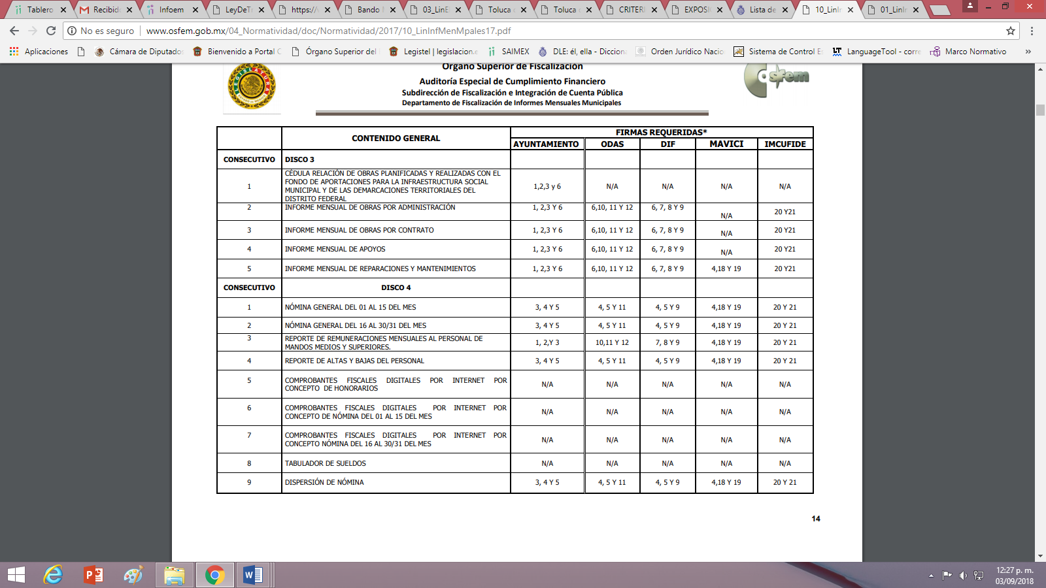

En el disco uno, dos, tres y cuatro del ejercicio fiscal 2018, se aprecian en la siguiente imagen que de manera ilustrativa se inserta, lo temas sobre los cuales el Sujeto Obligado debe rendir su informe mensual:

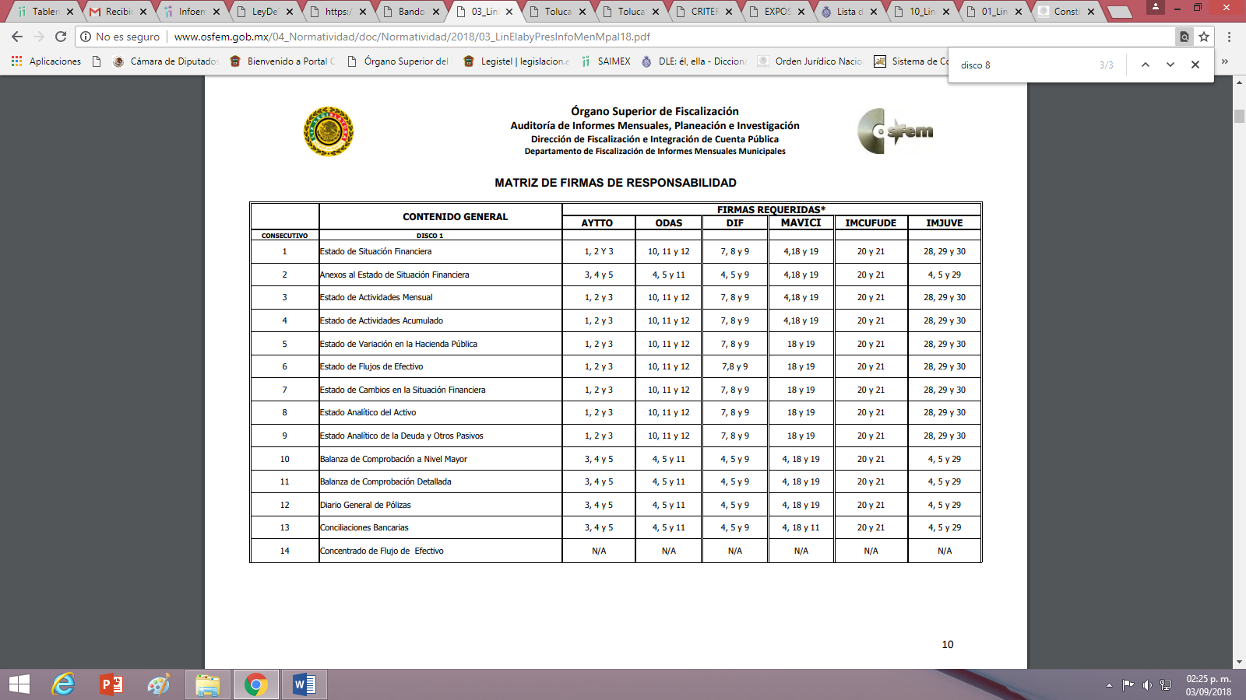

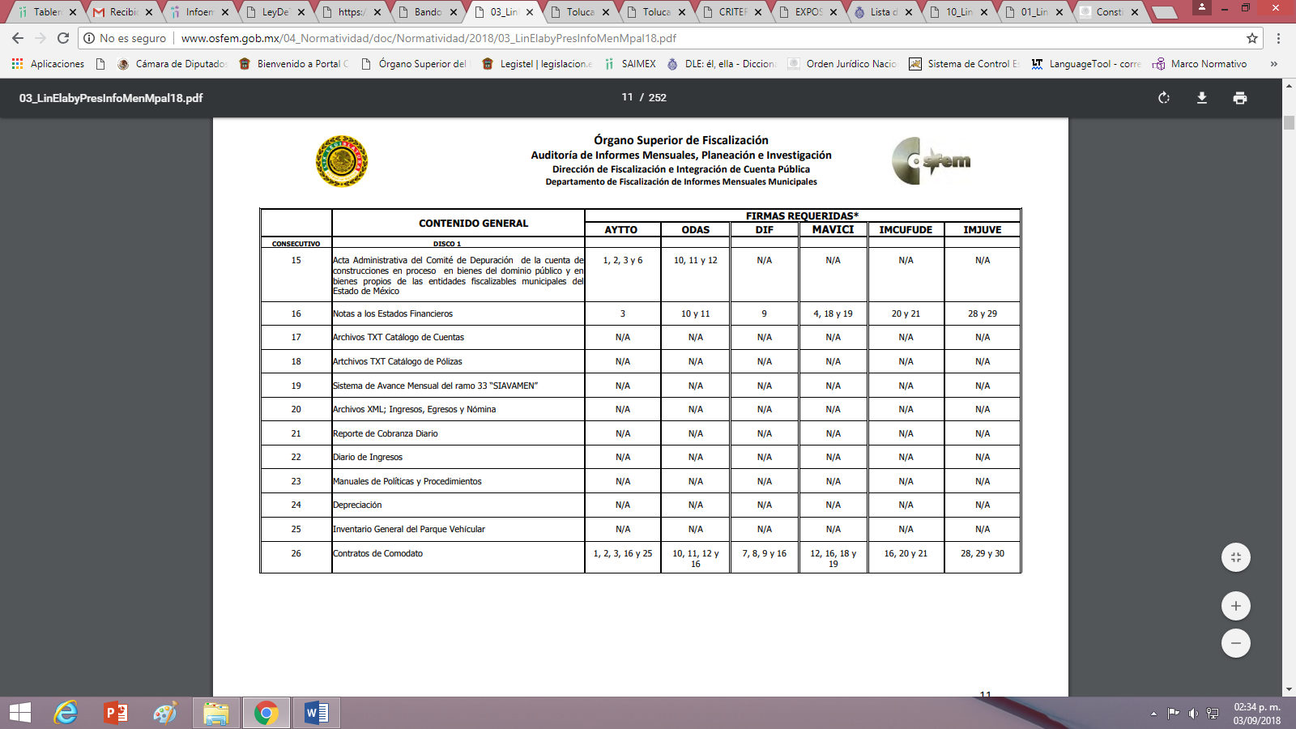

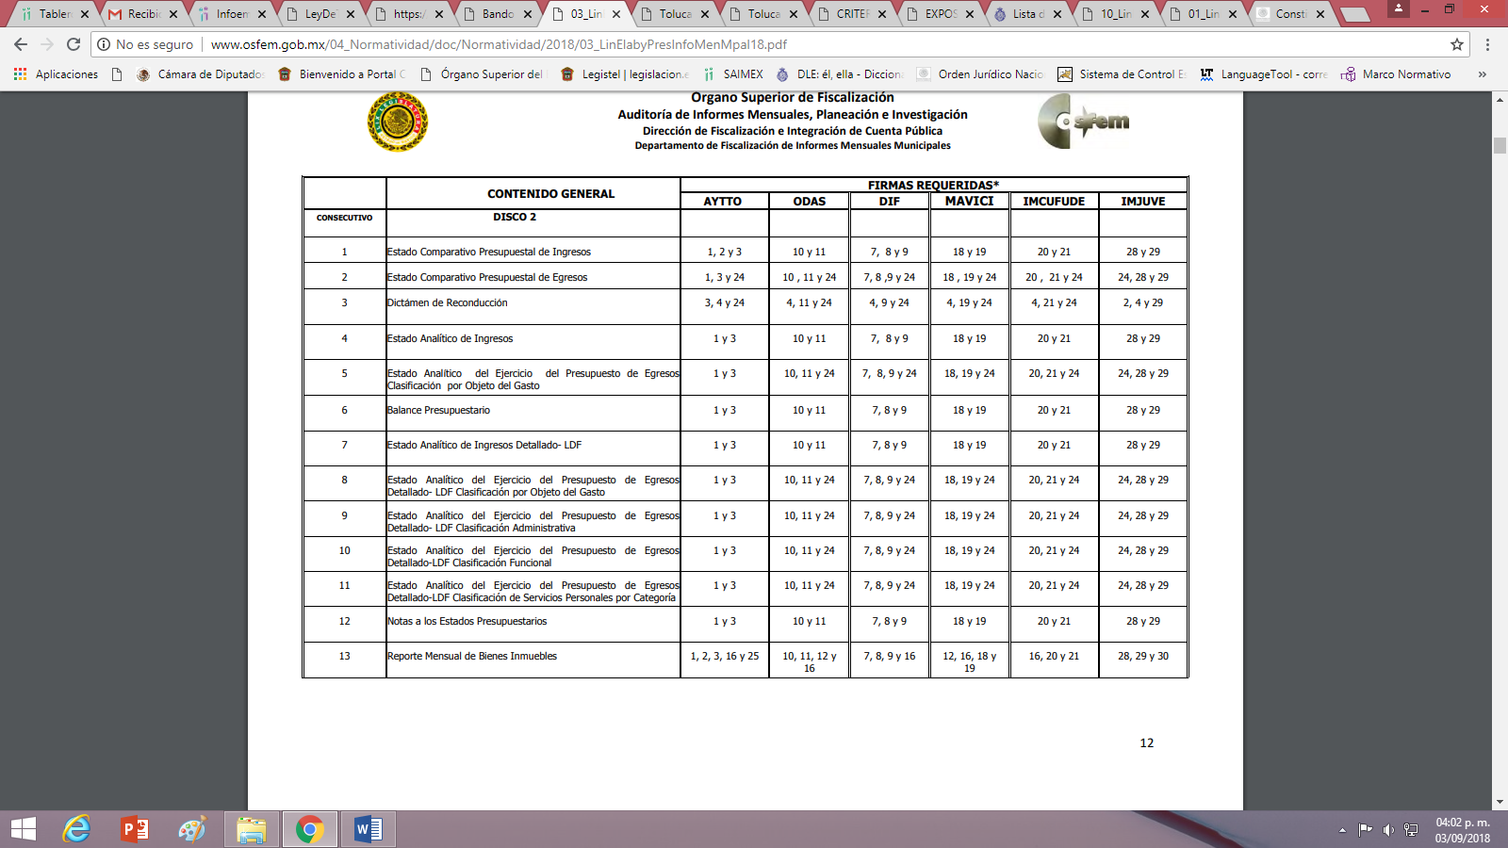

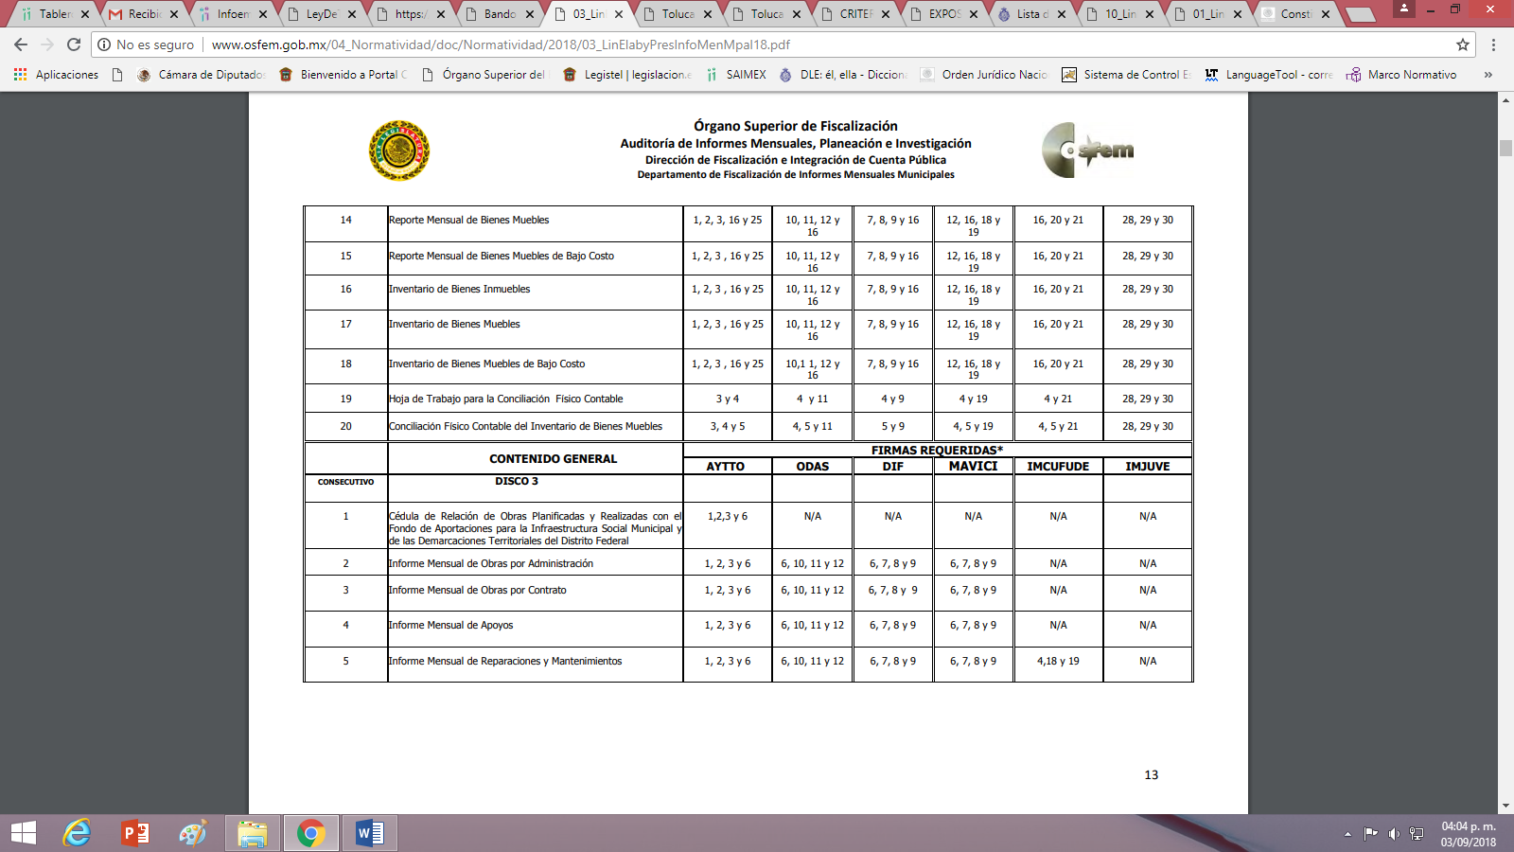

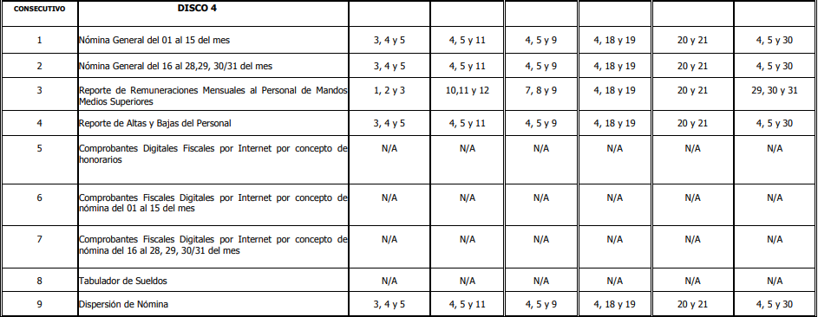

Ahora bien, de acuerdo a los multicitados lineamientos para el ejercicio fiscal 2016, 2017 y 2018, se desprende que el disco 7 comprende al programa anual de adquisiciones y el disco 8 comprende al programa anual de obras, como así se precisó en la página 21 de esta resolución.

En tercer lugar, es procedente aclarar respecto de las solicitudes del recurrente en las que requirió los informes mensuales del 2016, 2017 y lo que va del 2018 de los discos 1, 2, 3, 4, 7 y 8 que el DIF del Ayuntamiento del Coyotepec envía al OSFEM en archivo electrónico formato pdf; éste es considerado como organismo público descentralizado de asistencia social y protección de la infancia y adolescencia, de carácter municipal, por así establecerlo la Ley que Crea los Organismos Públicos Descentralizados de Asistencia Social, de Carácter Municipal, Denominados "Sistemas Municipales para el Desarrollo Integral de la Familia”, en su artículo 1, que a la letra dice:

“Artículo 1. Se crean los organismos públicos descentralizados de asistencia social y protección de la infancia y adolescencia, de carácter municipal, denominados "SISTEMAS MUNICIPALES PARA EL DESARROLLO INTEGRAL DE LA FAMILIA" de los municipios de: …COYOTEPEC… (Sic)

Por su parte, en el bando municipal del Municipio de Coyotepec para administración 2016-2018, lo instituye en el artículo 170, como así se aprecia a la letra:

“CAPITULO PRIMERO
Del Sistema Municipal para el Desarrollo Integral de la Familia de Coyotepec
Artículo 170.- Es un Organismo Público Descentralizado de la Administración Pública Municipal, que cuenta con personalidad jurídica y patrimonio propio, con autonomía en el manejo de sus recursos, conduciendo sus acciones de conformidad con la Ley que Crea los Organismos Descentralizados de Asistencia Social, de Carácter Municipal, denominado “Sistemas Municipales para el Desarrollo Integral de la Familia”, los programas establecidos y el Plan de Desarrollo Municipal.”(Sic)

De lo precursor se desprende que el DIF es un organismo público descentralizado del Sujeto Obligado considerado por el Código Financiero del Estado de México y Municipios, como un ente público; razón por la cual se decreta que la unidad de transparencia del Municipio de Coyotepec, debe remitir las solicitudes de acceso a la información pública a todas las áreas que considere pudieren contar con la información exigida; en virtud de lo señalado por los artículos 3 fracción XLIV, 51 y 162 de la Ley de la Materia, que dicen:

“Artículo 3. Para los efectos de la presente Ley se entenderá por:
…
XLIV. Unidad de transparencia: La establecida por los sujetos obligados para ingresar, actualizar y mantener vigente las obligaciones de información pública en sus respectivos portales de transparencia; tramitar las solicitudes de acceso a la información pública; y
…
Artículo 51. Los sujetos obligados designaran a un responsable para atender la Unidad de Transparencia, quien fungirá como enlace entre éstos y los solicitantes. Dicha Unidad será la encargada de tramitar internamente la solicitud de información y tendrá la responsabilidad de verificar en cada caso que la misma no sea confidencial o reservada. Dicha Unidad contará con las facultades internas necesarias para gestionar la atención a las solicitudes de información en los términos de la Ley General y la presente Ley.

Artículo 162. Las unidades de transparencia deberán garantizar que las solicitudes se turnen a todas las Áreas competentes que cuenten con la información o deban tenerla de acuerdo a sus facultades, competencias y funciones, con el objeto de que realicen una búsqueda exhaustiva y razonable de la información solicitada.

Por otra parte, es necesario precisar que todo ente fiscalizable, como es el caso del Ayuntamiento de Coyotepec así como su Sistema Municipal para el Desarrollo Integral de la Familia del Sujeto Obligado como ente público, como ya quedo precisado, tienen la obligación de mantener su información patrimonial y presupuestal que se deriven de las operaciones financieras en las que participe, por un lapso que no podrá ser menor de cinco años; dicha atribución le corresponde a la tesorería de ambos, lo que robustece el estudio de la fuente obligacional del Sujeto Obligado, con la disposición legal 344 y 349 del Código Financiero del Estado de México y Municipios, el que se transcribe literalmente para un mejor entendimiento:

“Artículo 344.- Las Dependencias, Entidades Públicas y unidades administrativas registrarán contablemente el efecto patrimonial y presupuestal de las operaciones financieras que realicen, en el momento en que ocurran, con base en el sistema y políticas de registro establecidas, en el caso de los Municipios se hará por la Tesorería. Derogado. Todo registro contable y presupuestal deberá estar soportado con los documentos comprobatorios originales, los que deberán permanecer en custodia y conservación de las dependencias, entidades públicas y unidades administrativas que ejercieron el gasto, y a disposición del Órgano Superior de Fiscalización del Estado de México y de los órganos de control interno, por un término de cinco años contados a partir del ejercicio presupuestal siguiente al que corresponda, en el caso de los municipios se hará por la Tesorería. Tratándose de documentos de carácter histórico, se estará a lo dispuesto por la legislación de la materia.
Artículo 349.- Las Dependencias, Entidades Públicas y unidades administrativas proporcionarán con la periodicidad que determinen la Secretaría y las tesorerías, la información contable que comprenderá la patrimonial y presupuestal, para la integración de los estados financieros. En caso de que no se proporcione la información o la que reciban no cumpla con la forma y plazos establecidos por éstas, podrán suspender la ministración de recursos, hasta en tanto se regularicen.”(Sic)

Con base en todo lo anterior, se acredita que el Ayuntamiento de Coyotepec como su Sistema Municipal para el Desarrollo Integral de la Familia; generan, administran y poseen la información respecto de los archivos electrónicos de los discos 1, 2, 3, 4, 7 y 8 para el ejercicio fiscal 2016, 2017 y 2018; de los informes mensuales que debe remitir el ayuntamiento de Coyotepec como su Sistema Municipal para el Desarrollo Integral de la Familia al Órgano de Fiscalización del Estado de México; razón por la cual es dable ordenar al Sujeto Obligado entregue la información requerida en la solicitud de acceso a la información pública en los términos precisados en este considerando y los señalados en el considerando quinto de esta fallo correspondiente a la versión pública.

Lo precedente, se fortalece con lo establecido por los artículos 95 de la Ley Orgánica Municipal del Estado de México y 15 de la Ley que Crea los Organismos Públicos Descentralizados de Asistencia Social, de carácter municipal, denominados "Sistemas Municipales para el Desarrollo Integral de la Familia", que a la letra dicen:

“Artículo 95.- Son atribuciones del tesorero municipal:
…
IV. Llevar los registros contables, financieros y administrativos de los ingresos, egresos, e inventarios;
…
XVII. Contestar oportunamente los pliegos de observaciones y responsabilidad que haga el Órgano Superior de Fiscalización del Estado de México, así como atender en tiempo y forma las solicitudes de información que éste requiera, informando al Ayuntamiento…”(Sic)
“Artículo 15.- El Tesorero será el responsable del manejo del presupuesto del Sistema Municipal, y de la administración de los recursos que conforman el patrimonio del organismo, lo cual hará en coordinación con el Director, debiendo informar los estados financieros mensualmente a la Junta de Gobierno o cuando ésta y la presidencia lo soliciten, además tendrá las siguientes atribuciones:
I. Administrar los recursos que conforman el patrimonio del organismo de conformidad con lo establecido en las disposiciones legales aplicables;
II. Llevar los libros y registros contables, financieros y administrativos de los ingresos, egresos e inventarios;
III. Proporcionar oportunamente a la Junta de Gobierno todos los datos e informes que sean necesarios para la formulación del Presupuesto de Egresos del organismo, vigilando que se ajuste a las disposiciones legales aplicables;
…
V. Contestar oportunamente los pliegos de observaciones y responsabilidades que haga el Órgano Superior de Fiscalización del Estado de México, así como atender en tiempo y forma las solicitudes de información que éste requiera, informando al Consejo Directivo;
…
VII. Integrar y autorizar con su firma, la documentación que deba presentarse al Órgano Superior de Fiscalización del Estado de México…” (Sic)

En otro orden de ideas, de las solicitudes se desprende que el particular requirió los informes mensuales que el Sujeto Obligado envía al Órgano Superior de Fiscalización del Estado de México, de lo que va del año 2018, por lo que resulta de interés lo señalado por la Ley de Fiscalización Superior del Estado de México, en su artículo 32, que señala literalmente lo siguiente:

“Artículo 32.-
…
Los Presidentes Municipales presentarán a la Legislatura las cuentas públicas anuales de sus respectivos municipios, del ejercicio fiscal inmediato anterior, dentro de los quince primeros días del mes de marzo de cada año; asimismo, los informes mensuales los deberán presentar dentro de los veinte días posteriores al término del mes correspondiente...”(Sic)

Y en concordancia con lo señalado, en los multicitados lineamientos para el ejercicio fiscal 2018 se señala:

“Los servidores públicos de las entidades fiscalizables municipales deberán presentar al Órgano Superior de Fiscalización del Estado de México, su informe mensual dentro de los 20 días posteriores al término del mes correspondiente, de acuerdo a lo establecido en el Artículo 32 de la Ley de Fiscalización Superior del Estado de México y 350 del Código Financiero del Estado de México.”(Sic)

Así, se desprende que el Sujeto Obligado como su Sistema Municipal para el Desarrollo Integral de la Familia deben rendir el informe mensual dentro de los veinte días siguientes al término del mes que se informa; ahora bien en atención a la fecha de las solicitudes estas fueron ingresadas por el recurrente el quince de marzo del dos mil dieciocho, por tanto resulta que a esa fecha, se tiene certeza únicamente que los informes mensuales que van del 2018 serían los reportados para el mes de enero, debiéndose ordenar los informes correspondientes al mes de enero del 2018.
Respecto de las manifestaciones realizadas por el particular como razones o motivos de inconformidad, consistentes en “…De toda la información que he solicitado solo se me ha respuesta al 5 %. Considero que el INFOEM no esta tomando enserio el tema de la transparencia en el municipio de Coyotepec, ya que alarga mucho los plazos y aun así el ente publico no da respuesta...”al respecto, este Órgano Garante advierte que se tratan de manifestaciones subjetivas que no pueden ser atendidas mediante el Derecho de Acceso a la Información, pues del artículo 36 de la Ley de la materia, no se desprende que este Instituto tenga facultades para pronunciarse sobre los argumentos unilaterales vertidos por los particulares, motivo por el cual dichas manifestaciones son inatendibles por esta vía.

Finalmente y en observancia a las razones o motivos de inconformidad hechos valer por el recurrente en donde manifiesta “espero en verdad que el INFOEM tome medidas más severas en contra de los titulares de las áreas que no dan respuesta y de su jefe jerárquico Xxxxx Xxxxx Xxxxx.”(Sic), razón por la cual se determina lo siguiente: toda vez que los presentes recursos de revisión tuvo como origen la falta de respuesta por parte del Sujeto Obligado en el plazo que tienen los Sujetos Obligados para atender las solicitudes de información que les son formuladas, de conformidad, según lo establece el artículo 163 de la Ley de Transparencia y Acceso a la Información Pública del Estado de México y Municipios; en observancia de los que señala el artículo 222, fracción II de la misma Ley, el Pleno de este Órgano Garante y de conformidad con el artículo 190 de la Ley en cita, ordena se de vista al Titular de la Contraloría Interna y Órgano de Control y Vigilancia de este Instituto a fin de que en ejercicio de sus funciones determine lo conducente.

Quinto. Versión Pública. Como fue debidamente apuntado, el Sujeto Obligado debe satisfacer la solicitud de acceso a la información; sin embargo, dada la naturaleza de la información de la cual se ordena su entrega, deberá hacerse en versión pública, esto es, omitirá, eliminará o suprimirá la información personal de servidores públicos, policías, persona física, jurídico colectiva que no reciba y ejerza recursos públicos, toda vez que en dichos documentos existe la posibilidad de que obren datos que son considerados confidenciales, cuyo acceso debe ser restringido, los cuales deben testarse al momento de la versión pública, atento a lo siguiente:
El derecho de acceso a la información pública tiene como limitante el respeto a la intimidad y a la vida privada de las personas, es por ello que este Instituto debe cuidar que los datos personales que obren en poder de los Sujetos Obligados sean protegidos y únicamente se den a conocer aquéllos que garanticen la rendición de cuentas y la transparencia en el ejercicio de las atribuciones que tienen conferidas.
De este modo, en armonía entre los principios constitucionales de máxima publicidad y de protección de datos personales, la ley permite la elaboración de versiones públicas en las que se suprima aquella información relacionada con la vida privada de los particulares y de los servidores públicos.
Al respecto, los artículos 3, fracciones IX, XX, XXI, XXXII, XLV; 6, 49 fracción VIII, 91, 137, 143 fracción I, de la Ley de Transparencia y Acceso a la Información Pública del Estado de México y Municipios vigente establecen:
“Artículo 3. Para los efectos de la presente Ley se entenderá por:
(…)
IX. Datos personales: La información concerniente a una persona, identificada o identificable según lo dispuesto por la Ley de Protección de Datos Personales del Estado de México;
(…)
XX. Información clasificada: Aquella considerada por la presente Ley como reservada o confidencial;
XXI. Información confidencial: Se considera como información confidencial los secretos bancario, fiduciario, industrial, comercial, fiscal, bursátil y postal, cuya titularidad corresponda a particulares, sujetos de derecho internacional o a sujetos obligados cuando no involucren el ejercicio de recursos públicos;
XXIV. Información reservada: La clasificada con este carácter de manera temporal por las disposiciones de esta Ley, cuya divulgación puede causar daño en términos de lo establecido por esta Ley;
(…)
XXXII. Protección de Datos Personales: Derecho humano que tutela la privacidad de datos personales en poder de los sujetos obligados y sujetos particulares;
(…)
XLV. Versión pública: Documento en el que se elimine, suprime o borra la información clasificada como reservada o confidencial para permitir su acceso.
Artículo 6. Los datos personales son irrenunciables, intransferibles e indelegables, por lo que los sujetos obligados no deberán proporcionar o hacer pública la información que contenga, con excepción de aquellos casos en que deban hacerlo en observancia de las disposiciones aplicables. En el caso de los derechos de acceso, rectificación, cancelación u oposición; los principios, procedimientos, medidas de seguridad en el tratamiento y demás disposiciones en materia de datos personales, se deberá estar a lo dispuesto en las leyes de la materia.
Artículo 49. Los Comités de Transparencia tendrán las siguientes atribuciones:
(…)
VIII. Aprobar, modificar o revocar la clasificación de la información;
(…)
Artículo 91. El acceso a la información pública será restringido excepcionalmente, cuando ésta sea clasificada como reservada o confidencial.
(…)
Artículo 137. Cuando un mismo medio, impreso o electrónico, contenga información pública y reservada o confidencial, la Unidad de Transparencia para efectos de atender una solicitud de información, deberán elaborar una versión pública en la que se testen las partes o secciones clasificadas, indicando su contenido de manera genérica y fundando y motivando su clasificación.
Artículo 143. Para los efectos de esta Ley se considera información confidencial, la clasificada como tal, de manera permanente, por su naturaleza, cuando:
I. Se refiera a la información privada y los datos personales concernientes a una persona física o jurídico colectiva identificada o identificable...”
De los preceptos anteriores se desprende que cuando un documento que vaya a ser entregado vía acceso a la información pública, contenga tanto información de interés público como información que debe ser clasificada, se hará la entrega del mismo, testando las secciones o datos que deban ser clasificados; por ende el Sujeto Obligado deberá proceder a testar los datos personales que se encuentre contenidos en los documentos a entregar por parte del Sujeto Obligado para satisfacer el derecho de acceso a la información pública del Recurrente, esto es, los datos concernientes a una persona identificada o identificable, o aquellos datos que tengan el carácter de sensibles, es decir los que afectan la esfera más íntima de su titular o cuya utilización indebida pueda dar origen a discriminación o conlleven un riesgo grave para aquel de acuerdo a los que señala la fracción XII del artículo 4 de la Ley de Protección de Datos Personales en posesión de Sujeto Obligados del Estado de México.
Datos que deberá clasificar como confidenciales por tratarse precisamente de información privada, puesto que los datos personales son irrenunciables, intransferibles e indelegables y los Sujetos Obligados no deberán hacer entrega de los mismos a personas ajenas a su titular.
Al respecto es de señalar que la clasificación de la información no opera con la simple supresión de datos que se haga en los documentos de que se trate o con la simple decisión que tome el Servidor Público Habilitado o el Responsable de la Unidad de Transparencia del Sujeto Obligado, sino que ello deberá realizarse en términos de lo que disponen los artículos 49 fracción VIII, 53, fracción X y 59, fracción V, de la Ley en consulta, cuyo sentido literal es el siguiente:
“Artículo 49. Los Comités de Transparencia tendrán las siguientes atribuciones:

VIII. Aprobar, modificar o revocar la clasificación de la información…”

“Artículo 53. Las Unidades de Transparencia tendrán las siguientes funciones:
X. Presentar ante el Comité, el proyecto de clasificación de información…”

“Artículo 59. Los servidores públicos habilitados tendrán las funciones siguientes:

V. Integrar y presentar al responsable de la Unidad de Transparencia la propuesta de clasificación de información, la cual tendrá los fundamentos y argumentos en que se basa dicha propuesta…”

Denotándose de dichos elementos normativos que al determinar la clasificación de la información es un trabajo en conjunto tanto de los Servidores Públicos Habilitados, de las Unidades de Transparencia y del Comité de Transparencia del Sujeto Obligado, teniendo el deber los primeros de ellos de presentar ante la Unidad de Transparencia la propuesta de la clasificación de la información, para que luego ésta presente ante al Comité de Transparencia de así resultar procedente el proyecto de clasificación de la información y finalmente sea éste último quien apruebe, modifique o revoque la clasificación de la información solicitada.
Para lo cual a su vez en el caso de información de carácter confidencial se debe atender a lo que señala el artículo 149 de la Ley de Transparencia Local vigente, cuyo contenido es de la literalidad siguiente:
“Artículo 149. El acuerdo que clasifique la información como confidencial deberá contener un razonamiento lógico en el que demuestre que la información se encuentra en alguna o algunas de las hipótesis previstas en la presente Ley.”

Es decir, el Sujeto Obligado a través de su Comité de Transparencia, deberá elaborar acuerdo que contenga un razonamiento lógico con el que se demuestre que la información que se testa de las versiones públicas que se sirva elaborar, encuadra en alguna de las hipótesis que contempla la Ley de la Materia en su artículo 143; ya que de lo contrario, se crearía la incertidumbre jurídica en relación a si lo entregado es formalmente una versión pública, o un documento ilegible, incompleto o tachado; en otras palabras si no se exponen de manera puntual las razones de la versión pública de la documentación entregada se estaría violentando el derecho de acceso a la información de la solicitante.
En el caso específico, los informes mensuales que remite el Sujeto Obligado al OSFEM, si bien tienen el carácter información pública en razón de que se trata de documentos que se encuentran en posesión del Sujeto Obligado, derivado del ejercicio de sus atribuciones, tal como quedó acotado en el cuerpo de la presente Resolución, también contienen los datos personales de los Servidores Públicos encargados de la Seguridad Pública, que de hacerse públicos afectarían su intimidad y vida privada; es por ello que es criterio reiterado en las resoluciones de este Pleno que además de los datos especificados en la Ley de Transparencia y Acceso a la Información Pública del Estado de México y Municipios, se consideran confidenciales y por tanto deben testarse al momento de la elaboración de versiones públicas el Registro Federal de Contribuyentes (RFC), la Clave Única de Registro de Población (CURP), la Clave de cualquier tipo de seguridad social (ISSEMYM, u otros), así como las firmas de los interesados como el número de cuenta bancaria, Cadenas Originales del Sellos Digitales y los Códigos Bidimensionales, también denominados Códigos QR, estos son datos susceptibles de clasificarse como confidenciales mediante una versión pública que deje a la vista los datos que ofrezcan la información requerida y aquellos datos personales concernientes a la vida privada de las personas que pudieran contener los citados documentos.
Por cuanto hace al Registro Federal de Contribuyentes de las personas físicas, constituye un dato personal, pues se genera con caracteres alfanuméricos a partir del nombre y la fecha de nacimiento de cada persona, y finalmente la homoclave, por lo que para su obtención es necesario acreditar ante la autoridad fiscal previamente la identidad de la persona, su fecha de nacimiento, entre otros aspectos.
Ahora bien, las personas físicas tramitan su inscripción en el registro con el propósito de realizar —mediante esa clave de identificación— operaciones o actividades de naturaleza fiscal, la cual, les permite hacerse identificables respecto de una situación fiscal determinada.
Lo anterior es compartido por el Instituto Nacional de Transparencia, Acceso a la Información y Protección de Datos Personales, INAI, a través del Criterio 19/17, el cual es del tenor literal siguiente:
“Registro Federal de Contribuyentes (RFC) de personas físicas. El RFC es una clave de carácter fiscal, única e irrepetible, que permite identificar al titular, su edad y fecha de nacimiento, por lo que es un dato personal de carácter confidencial.”
Así, el Registro Federal de Contribuyentes, RFC, se vincula al nombre de su titular y permite identificar la edad de la persona, su fecha de nacimiento, así como su homoclave, la cual es única e irrepetible y determina la identificación de dicha persona para efectos fiscales, por lo que constituye un dato personal que concierne a una persona física identificada e identificable en términos de los artículos 3, fracción IX de la Ley de Transparencia y Acceso a la Información Pública del Estado de México y Municipios, y 4 fracciones XI y XII de la Ley de Protección de Datos Personales en Posesión de los Sujetos Obligados del Estado de México y Municipios.
De igual manera la Clave Única de Registro de Población, CURP, constituye un dato personal, ya que tiene como finalidad registrar a cada una de las personas que integran la población del país, con datos que permitan certificar y acreditar fehacientemente su identidad, en virtud de que se integra por datos personales que únicamente le conciernen a un particular como son su fecha de nacimiento, su nombre, sus apellidos y su lugar de nacimiento; información que permite distinguirlo del resto de los habitantes, por tal motivo, se considera que es de carácter confidencial.
Argumento que es compartido por el Instituto Nacional de Transparencia, Acceso a la Información y Protección de Datos Personales, INAI, conforme al criterio 18/17, el cual refiere:
“Clave Única de Registro de Población (CURP). La Clave Única de Registro de Población se integra por datos personales que sólo conciernen al particular titular de la misma, como lo son su nombre, apellidos, fecha de nacimiento, lugar de nacimiento y sexo. Dichos datos, constituyen información que distingue plenamente a una persona física del resto de los habitantes del país, por lo que la CURP está considerada como información confidencial.”

Por lo que respecta a la clave de seguridad social, en virtud de que su divulgación no aporta a la transparencia o a la rendición de cuentas y sí provoca una transgresión a la vida privada e intimidad de la persona, esta información también resulta ser de carácter confidencial.
Igualmente, resulta importante destacar que el número de cuenta bancaria de las personas físicas es información que sólo su titular o personas autorizadas poseen para el acceso o consulta de información patrimonial, o para la realización de operaciones bancarias de diversa naturaleza, por lo que la difusión pública del mismo facilitaría la afectación al patrimonio del titular de la cuenta.
Por lo anterior, el número de cuenta bancaria debe ser clasificado como confidencial con fundamento en la fracciones I y II del artículo 143 de la Ley de la Materia vigente en la Entidad; en razón de que con su difusión se estaría poniendo en riesgo la seguridad de su titular.
No es así tratándose de las cuentas bancarias o claves interbancarias de los Sujetos Obligados ya que su publicidad cede a la rendición de cuentas al transparentar la forma en que son transparentados los recursos públicos. Lo argumentado encuentra sustento en los criterios 11/17 y 10/17 emitidos por el Instituto Nacional de Transparencia, Acceso a la Información y Protección de Datos Personales que llevan por rubro y texto los siguientes:
Cuentas bancarias y/o CLABE interbancaria de sujetos obligados que reciben y/o transfieren recursos públicos, son información pública. La difusión de las cuentas bancarias y claves interbancarias pertenecientes a un sujeto obligado favorece la rendición de cuentas al transparentar la forma en que se administran los recursos públicos, razón por la cual no pueden considerarse como información clasificada.
Cuentas bancarias y/o CLABE interbancaria de personas físicas y morales privadas. El número de cuenta bancaria y/o CLABE interbancaria de particulares es información confidencial, al tratarse de un conjunto de caracteres numéricos utilizados por los grupos financieros para identificar las cuentas de sus clientes, a través de los cuales se puede acceder a información relacionada con su patrimonio y realizar diversas transacciones; por tanto, constituye información clasificada con fundamento en los artículos 116 de la Ley General de Transparencia y Acceso a la Información Pública y 113 de la Ley Federal de Transparencia y Acceso a la Información Pública.

Las Cadenas Originales del Sellos Digitales, puesto que forman parte del certificado de sello digital, los cuales son documentos electrónicos, mismos que de conformidad con el artículo 17-G y 29 del Código Fiscal de la Federación le permiten a la autoridad hacendaria federal garantizar una vinculación entre la identidad de un sujeto o entidad con su clave pública, lo hace identificable a una persona o entidad, además de que dichos certificados tienen como finalidad o propósito específico firmar digitalmente las facturas electrónicas para acreditar la autoría de los comprobantes fiscales.

Finalmente los Códigos Bidimensionales, también denominados Códigos QR, al corresponder a barras en dos dimensiones que al igual a los códigos de barras o códigos unidimensionales, son utilizados para almacenar diversos tipos datos de manera codificada; los cuales a través de lectores que pueden ser obtenidos por cualquier persona, pueden obtener datos personales, no susceptibles de conocimiento público.

Aunado a ello, no pasa desapercibido para este Órgano de Legalidad que de acuerdo al artículo 91 de la Ley de la Materia, dispone que el acceso a la información pública será restringido excepcionalmente, cuando ésta sea clasificada como reservada o confidencial. Respecto de ello se destaca que a criterio de este Instituto la información relativa al nombre de los servidores públicos que ocupan un cargo en las dependencias de gobierno encargadas de la seguridad pública, debe ser objeto de un proceso de disociación, para no hacer identificable al titular de tal dato personal.

Ello, conforme al propio concepto de versión pública contenido en el artículo 3 fracción XLV de la multicitada Ley, el cual tiene relación con el procedimiento para su elaboración relativo a la disociación de datos, que en términos del artículo 4 fracción XII de la Ley de Protección de Datos Personales del Estado de México se define como:
“Disociación: Procedimiento mediante el cual los datos personales no pueden asociarse al titular, ni permitir por su estructura, contenido o grado de desagregación, la identificación individual del mismo;”
Con base en lo expuesto, se insiste que en la versión pública de los documentos que se ordenan se deben testar aquellos elementos señalados en la presente resolución, en el entendido de que debe ser pública toda la demás información relacionada que no encuadre en los conceptos anteriores.

Al respecto, se destaca que la versión pública que elabore el Sujeto Obligado debe cumplir con las formalidades exigidas en la Ley, por lo que para tal efecto emitirá el Acuerdo del Comité de Transparencia en términos de la Ley de Transparencia y Acceso a la Información Pública del Estado de México y los Lineamientos Generales en Materia de Clasificación y Desclasificación de la Información, así como para la Elaboración de Versiones Públicas emitidos por el Consejo Nacional de Transparencia, con el cual sustentara la clasificación de datos y con ello la "versión pública" de los documentos materia de la solicitud.

Efectivamente, cuando se clasifica información como confidencial o reservada es importante someterlo al Comité de Transparencia, quien debe confirmar, modificar o revocar la clasificación.
Por lo tanto, la entrega de documentos en su versión pública debe acompañarse necesariamente del Acuerdo del Comité de Transparencia que la sustente, en el que se expongan los fundamentos y razonamientos que llevaron al Sujeto Obligado a testar, suprimir o eliminar datos de dicho soporte documental, ya que no hacerlo implica que lo entregado no es legal ni formalmente una versión pública, sino más bien una documentación ilegible, incompleta o tachada; pues no señalar las razones por las que no se aprecian determinados datos -ya sea porque se testan o suprimen- deja al solicitante en estado de incertidumbre, al no conocer o comprender porque no aparecen en la documentación respectiva, es decir, si no se exponen de manera puntual las razones de ello se estaría violentando desde un inicio el derecho de acceso a la información del solicitante, por lo que el acuerdo respectivo, deberá hacerse del conocimiento del Recurrente.
De este modo, como ha sido señalado en la presente resolución, en armonía entre los principios constitucionales de máxima publicidad y de protección de datos personales, la Ley de Transparencia y Acceso a la Información Pública del Estado de México y Municipios permite la elaboración de versiones públicas en las que se suprima aquella información relacionada con la vida privada de los servidores públicos.
Así las cosas, con fundamento en lo prescrito en los artículos 5 párrafos vigésimo, vigésimo primero y vigésimo segundo de la Constitución Política del Estado Libre y Soberano de México; 2, fracción II; 29, 36 fracciones I y II; 176, 178, 179, 181 y 185 de la Ley de Transparencia y Acceso a la Información Pública del Estado de México y Municipios, este Pleno:

III. R E S U E L V E:

Primero.- Resultan fundadas las razones o motivos de la inconformidad planteadas por el RECURRENTE en términos del Considerando CUARTO de esta Resolución.

Segundo. Se Ordena al Sujeto Obligado, a que en términos del considerando Cuarto y Quinto de esta resolución, haga entrega al Recurrente vía SAIMEX, en versión pública, de lo siguiente:
- Los informes mensuales de los discos 1, 2, 3, 4, 7 y 8 de los años 2016 y 2017 enviados por el Sujeto Obligado y el Sistema Municipal para el Desarrollo Integral de la Familia, al Órgano Superior de Fiscalización del Estado de México.
- Los informes mensuales de los discos 1, 2, 3, 4, 7 y 8 del mes de enero del 2018, enviados por el Sujeto Obligado y el Sistema Municipal para el Desarrollo Integral de la Familia, al Órgano Superior de Fiscalización del Estado de México.
Debiendo emitir el Acuerdo del Comité de Transparencia de conformidad a la Ley de Transparencia y Acceso a la Información Pública del Estado de México y Municipios, en el que funde y motive las razones sobre los datos que se supriman o eliminen de los soportes documentales objeto de las versiones públicas que se formulen y se pongan a disposición del recurrente, mismo que igualmente hará de su conocimiento.
Tercero. Remítase la presente resolución, al Responsable de la Unidad de Transparencia del Sujeto Obligado, para que conforme a los artículos 186 último párrafo y 189 párrafo segundo de la Ley de Transparencia y Acceso a la Información Pública del Estado de México y Municipios, dé cumplimiento a lo ordenado dentro del plazo de diez días hábiles, debiendo informar a este Instituto en un plazo de tres días hábiles siguientes sobre el cumplimiento dado a la presente resolución.
Cuarto. Hágase del conocimiento del Recurrente, la presente resolución, así como, que de conformidad con lo establecido en el artículo 196 de la Ley de Transparencia y Acceso a la Información Pública del Estado de México y Municipios, en caso de que considere que le causa algún perjuicio podrá impugnarla vía Juicio de Amparo en los términos de las leyes aplicables.
Quinto. Gírese oficio al Contralor Interno de este Instituto para que actúe en razón de su competencia, en términos de lo expuesto en el considerando Cuarto de la presente resolución.

ASÍ LO RESUELVE, POR UNANIMIDAD DE VOTOS DE LOS PRESENTES, EL PLENO DEL INSTITUTO DE TRANSPARENCIA, ACCESO A LA INFORMACIÓN PÚBLICA Y PROTECCIÓN DE DATOS PERSONALES DEL ESTADO DE MÉXICO Y MUNICIPIOS, CONFORMADO POR LOS COMISIONADOS ZULEMA MARTÍNEZ SÁNCHEZ; EVA ABAID YAPUR AUSENTE EN LA VOTACIÓN; JOSÉ GUADALUPE LUNA HERNÁNDEZ, JAVIER MARTÍNEZ CRUZ Y LUIS GUSTAVO PARRA NORIEGA; EN LA TRIGÉSIMA QUINTA SESIÓN ORDINARIA CELEBRADA EL VEINTISÉIS DE SEPTIEMBRE DE DOS MIL DIECIOCHO, ANTE EL SECRETARIO TÉCNICO DEL PLENO ALEXIS TAPIA RAMÍREZ.
Zulema Martínez Sánchez
Comisionada Presidenta
(Rúbrica)

Eva Abaid Yapur  Comisionada  (Ausente en la votación)  Javier Martínez Cruz  Comisionado  (Rúbrica) | José Guadalupe Luna Hernández  Comisionado  (Rúbrica)  Luis Gustavo Parra Noriega  Comisionado  (Rúbrica)
Alexis Tapia Ramírez
Secretario Técnico del Pleno
(Rúbrica)

Esta hoja corresponde a la resolución del veintiséis de septiembre de dos mil dieciocho, emitida en el recurso de revisión 02654/INFOEM/IP/RR/2018 y acumulados.

“Artículo 166. … Cuando el sujeto obligado no entregue la respuesta a la solicitud dentro del plazo previsto en la Ley, la solicitud se entenderá negada y el solicitante podrá interponer el recurso de revisión previsto en este ordenamiento…”(sic)
“Artículo 179. El recurso de revisión es un medio de protección que la Ley otorga a los particulares, para hacer valer su derecho de acceso a la información pública, y procederá en contra de las siguientes causas: … VII. La falta de respuesta a una solicitud de acceso a la información;…”(sic)
“Artículo 24. Para el cumplimiento de los objetivos de esta Ley, los sujetos obligados deberán cumplir con las siguientes obligaciones, según corresponda, de acuerdo a su naturaleza: …. Los sujetos obligados solo proporcionarán la información pública que generen, administren o posean en el ejercicio de sus atribuciones.”(Sic)
“LEY DE FISCALIZACIÓN SUPERIOR DEL ESTADO DE MÉXICO: Artículo 4.- Son sujetos de fiscalización: … II. Los municipios del Estado de México;” (Sic)
Artículo 3.- Para efectos de este Código, Ley de Ingresos del Estado y del Presupuesto de Egresos se entenderá por: … XIV. Entidades Públicas. A tribunales administrativos y organismos públicos descentralizados, empresas de participación estatal o municipal y fideicomisos públicos, todos del Estado de México…(Sic)
Bando Municipal del Ayuntamiento de Coyotepec administración 2016-2018: “Artículo 31.- Para el ejercicio de sus atribuciones y responsabilidades ejecutivas, el Presidente Municipal se apoyará de las siguientes dependencias administrativas: …. III. Tesorería Municipal: por conducto de su titular a quien se le denominará Tesorero Municipal, es el encargado de administrar responsablemente los ingresos y egresos que perciba, conforma a los Presupuestos de Egresos y de Ingresos, erogando los recursos 26 financieros de una manera honesta y responsable, de conformidad por lo autorizado por el Ayuntamiento…(Sic) Artículo 170.- … El Sistema Municipal para el Desarrollo Integral de la Familia de Coyotepec, Estado de México, tendrán una organización basada en una Junta de Gobierno, la Presidencia y la Dirección. La Junta de Gobierno se integrará con el Presidente del Organismo, un Secretario, un Tesorero y dos Vocales, su estructura y funcionamiento se regirá conforme a la Ley que Crea los Organismos Descentralizados de Asistencia Social, de Carácter Municipal, denominado “Sistemas Municipales para el Desarrollo Integral de la Familia”.(Sic)
Artículo 17-G.- Los certificados que emita el Servicio de Administración Tributaria para ser considerados válidos deberán contener los datos siguientes: I. La mención de que se expiden como tales. Tratándose de certificados de sellos digitales, se deberán especificar las limitantes que tengan para su uso. Artículo 29. Cuando las leyes fiscales establezcan la obligación de expedir comprobantes fiscales por los actos o actividades que realicen, por los ingresos que se perciban o por las retenciones de contribuciones que efectúen, los contribuyentes deberán emitirlos mediante documentos digitales a través de la página de Internet del Servicio de Administración Tributaria. Las personas que adquieran bienes, disfruten de su uso o goce temporal, reciban servicios o aquéllas a las que les hubieren retenido contribuciones deberán solicitar el comprobante fiscal digital por Internet respectivo. Los contribuyentes a que se refiere el párrafo anterior deberán cumplir con las obligaciones siguientes: I.… II. Tramitar ante el Servicio de Administración Tributaria el certificado para el uso de los sellos digitales. Los contribuyentes podrán optar por el uso de uno o más certificados de sellos digitales que se utilizarán exclusivamente para la expedición de los comprobantes fiscales mediante documentos digitales. El sello digital permitirá acreditar la autoría de los comprobantes fiscales digitales por Internet que expidan las personas físicas y morales, el cual queda sujeto a la regulación aplicable al uso de la firma electrónica avanzada.”

